ИНСТРУКЦИЯ
по установке на смартфоны с системой Android
мобильного приложения по управлению шлагбаумом

Особенностью данного инструмента является то, что он устанавливается не в виде обычного приложения, а виде виджета приложения.

- Для начала на своём смартфоне Вам необходимо открыть Play Маркет и в строке поиска ввести Eldes Smartgate Widget, после чего скачать данный виджет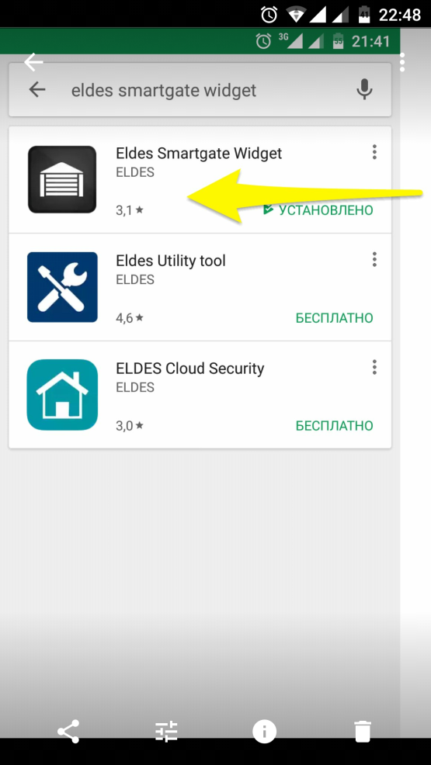
- Затем долгим касанием на свободном месте одного из Рабочих столов вам нужно вызвать следующее контекстное меню и в нем выбрать “Виджеты” 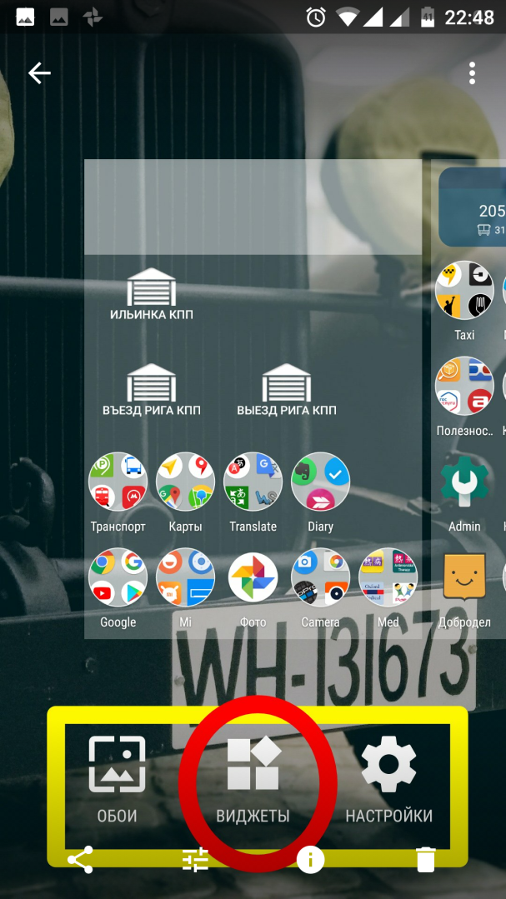
- Среди списка различных виджетов вы сможете найти недавно установленный Eldes Smartgate Widget, Выберите его и перетащите на свободное место на Рабочем столе.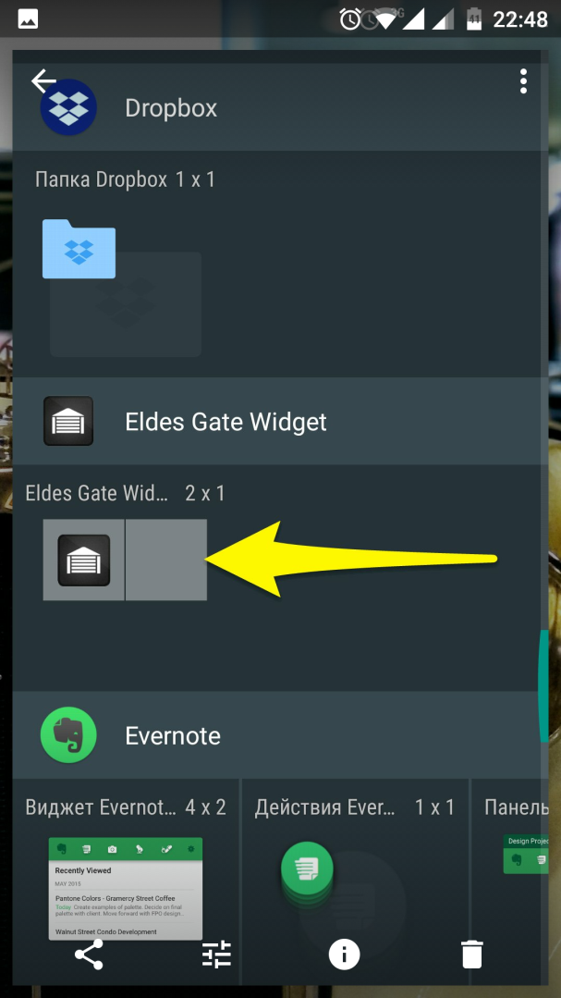
- Сразу после этого вам откроется меню настройки виджета, где вы сможете ввести свой номер телефона В формате через “7” без “+”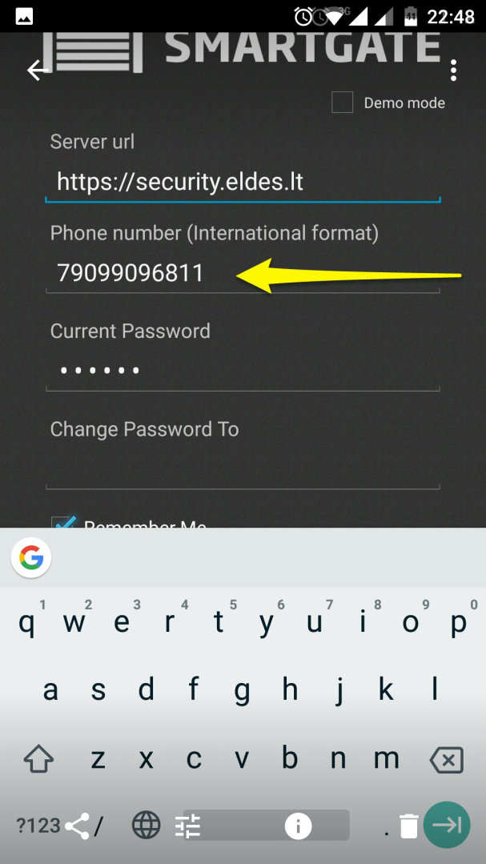
- Затем ввести пароль. По умолчанию это последние 6 цифр вашего номера телефона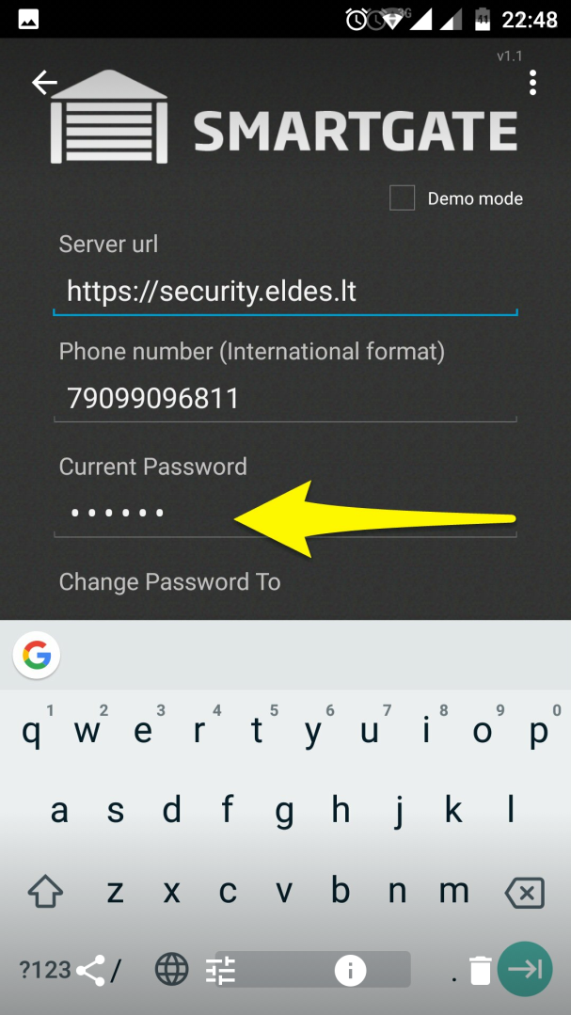
- В следующем поле можно поменять пароль и поставить галочку для запоминания введенных данных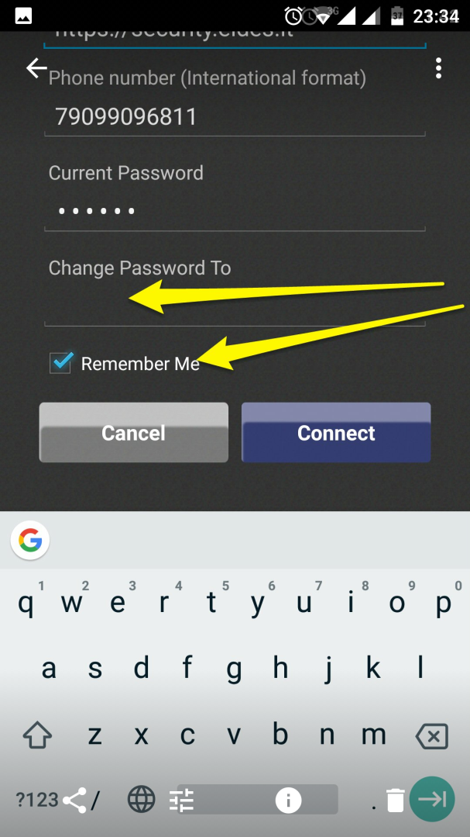
- После этого нужно подтвердить соединение нажав на соответствующую клавишу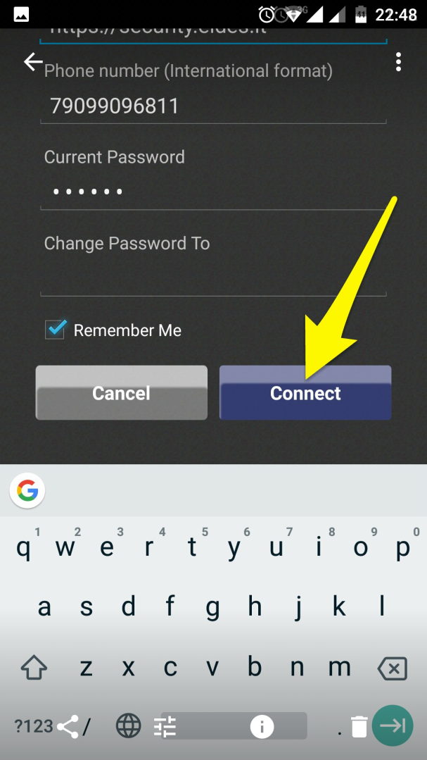
- Следующее, что Вы увидеть на экране, это доступные к подключению ворота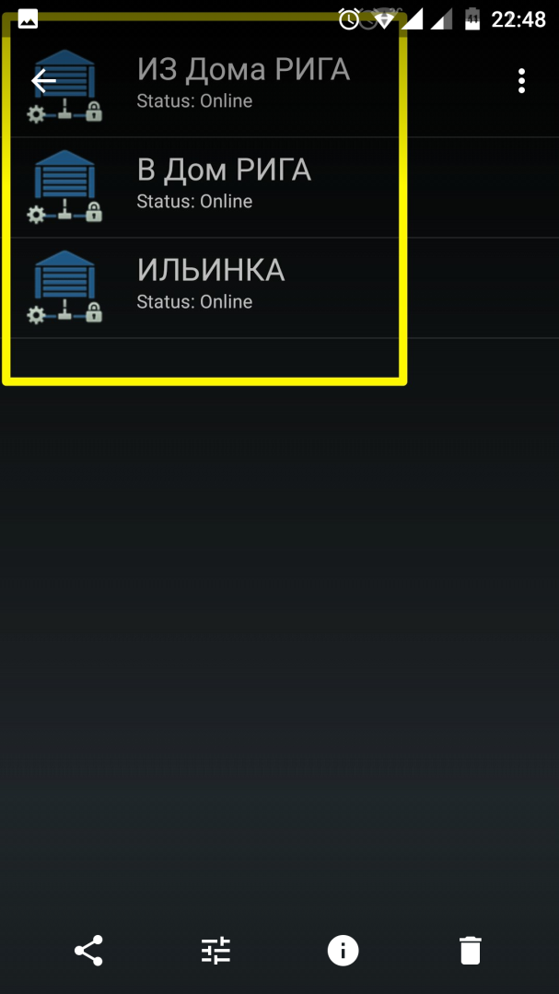
- Следующим шагом будет поочередно привязка виджета к определенным воротам (т.е. в конечном итоге у вас будет на рабочем столе 3 виджета). Выбираем первый вариант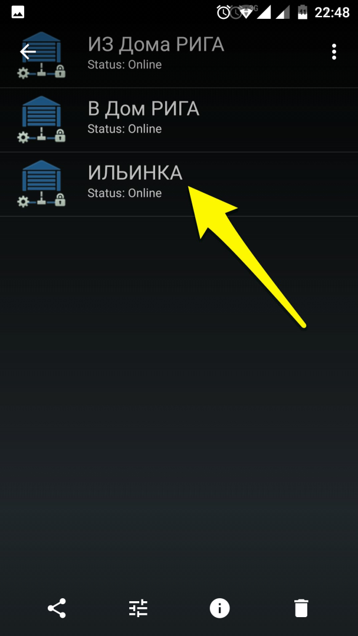
- Нам открывается следующее меню в котором мы должны выбрать первый контроллер (соntrolle) в списке из двух (система рассчитана на открытие ворот и их закрытие, однако в нашем варианте шлагбаум закрывается автоматически), после чего мы попадаем на следующий уровень настройки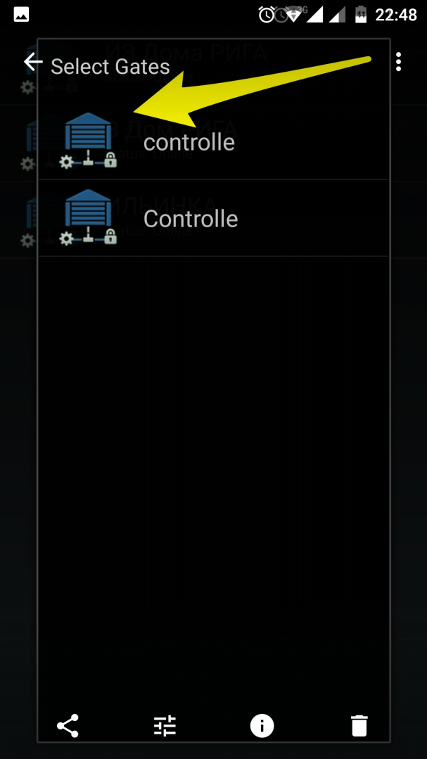
- Данный этап настройки является заключительным, где Вы сможете выбранному controlle присвоить своё любое имя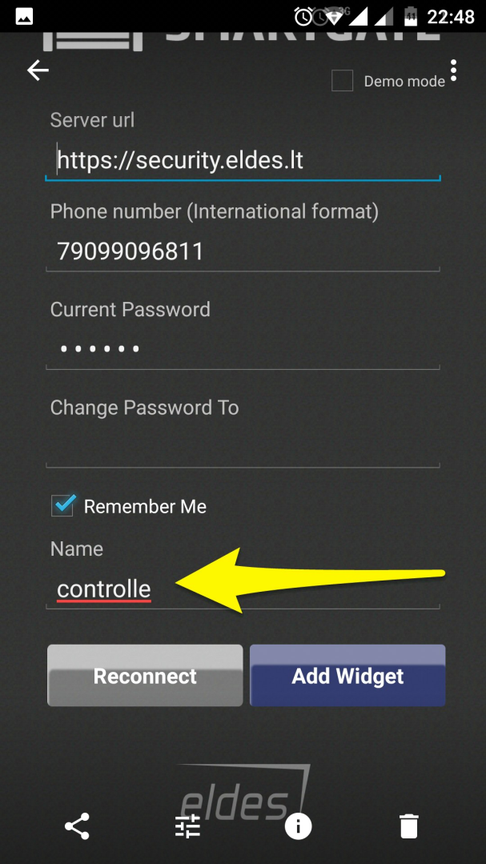
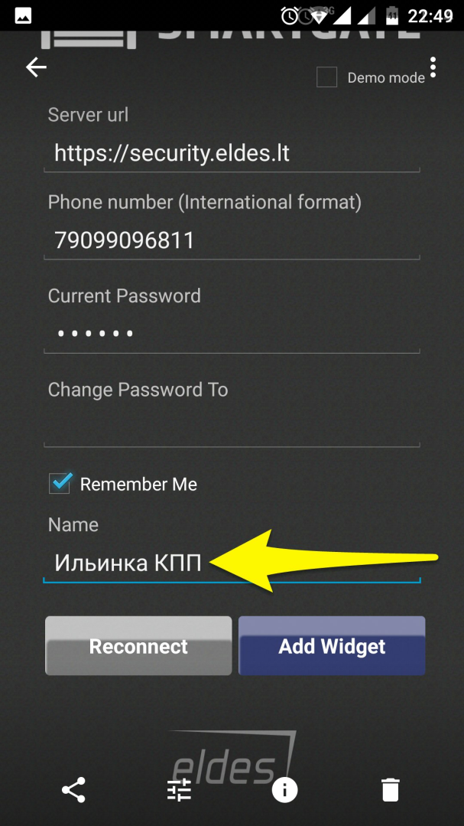
- После того, как Вы создадите новое имя для шлагбаума, необходимо закрепить создание виджета, нажав кнопку “добавить”
- Вуаля! У вас на рабочем столе кнопка Всевластия))...для открытия шлагбаума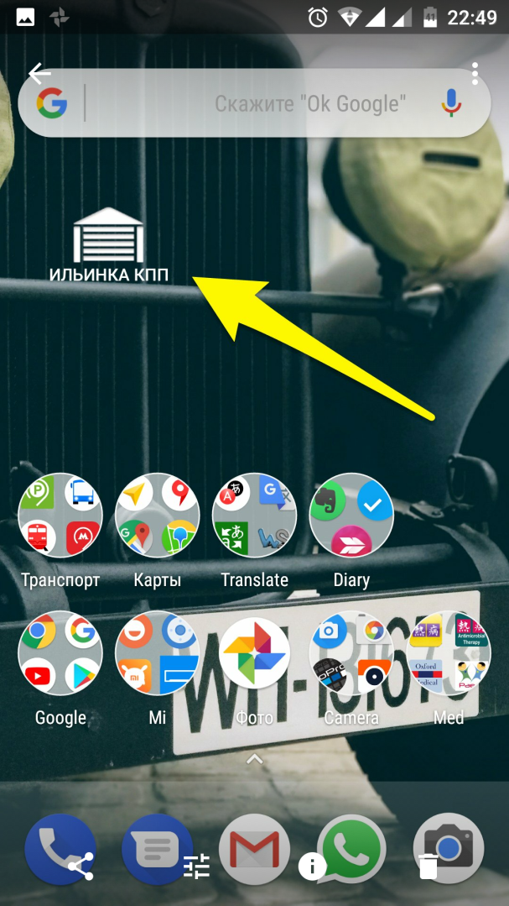
- Добавление шлагбаума для выезда и въезда с Новорижского шоссе осуществляется аналогично: п.9-13
- Заключительный вид 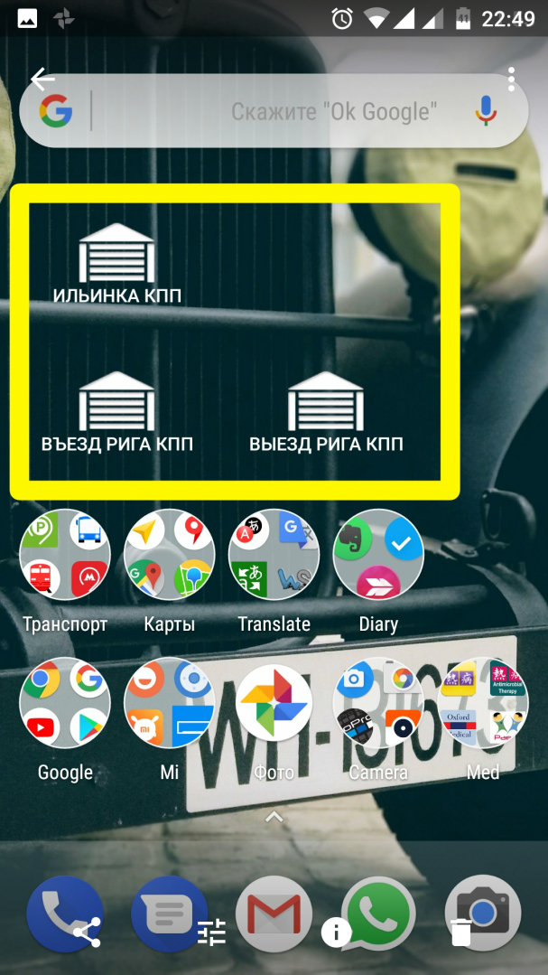

ПРИЯТНОГО ПОЛЬЗОВАНИЯ

Примечания:
- Для работы созданных кнопок необходимо стойкое соединение с интернетом
- Время от нажатия на кнопку и до открытия шлагбаума составляет ок 4-5 сек.
- Закрывать шлагбаум за собой не нужно
- При смене телефона необходимо заново подавать информацию в ТСН для перепрошивки Вашего номера в программе
- При неработающем приложении вы всегда сможете воспользоваться другим способом открытия шлагбаума, позвонив на соответствующий номер телефона

